**Van:** NN

**Verzonden:** maandag 18 januari 2021 13:01  
**Aan:** griffier   
**Onderwerp:** Hardam Ontwerp bestemmingsplan “Oost-Kinderdijk 209”

LS

Daar het project Hardam op de agenda staat van de vergadering commissie grondgebeid as dinsdag 19 januari wil ik het volgende bij u onder de aandacht brengen en van de spreektijd gebruik maken.

Het is een beknopt/puntsgewijs opstelling welke ik berijdt ben toe te lichten in de commissie vergadering.

<https://www.alblasserdam.nl/Inwoners/Alle_onderwerpen/Ruimtelijke_plannen/Bestemmingsplannen/Bestemmingsplannen_in_voorbereiding/Oost_Kinderdijk_209_Alblasserdam>

<https://www.ruimtelijkeplannen.nl/viewer/view#!/cs/105157/430409/21546.910286541086>

1. Financieel gedreven project. Ontwikkelaar en omgeving hebben tegengestelde belangen met de plannen van dit woonwijkje. Dat huidige vervallen situatie aan vervanging toe is te begrijpen. Er zijn ook andere oplossingen dan een “woonwijkje” realiseren.
2. Heb sterke twijfels of dat het huidige plan binnen het bestaande bebouwde oppervlak en inhoud blijft. Als we daar bij optellen de M2 die je vergunning vrij mag bouwen dan overschrijden we de oppervlakte van de bestaande bebouwing zeer zeker.
3. Ben zeer teleurgesteld over het feit hoe misleidend onderstaand plaatje weer geeft. Huidige situatie versus plan.

Als je goed kijkt dan zie je dat de bestaande bouw enkele meters boven de grond is geprojecteerd. Daarentegen staat de rechter loods op werkelijke hoogte.

De werkelijkheid is dat de nieuwbouw veel hoger is dan huidige bebouwing.

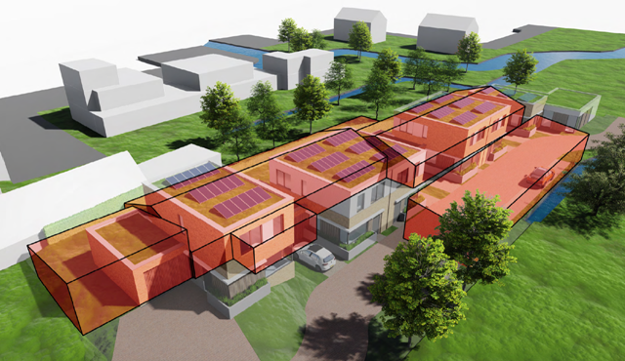

1. Daar onderkend is dat er inbreuk op de privacy is aan de west zijde, zijn alle slaapkamers verplaatst naar de Oostzijde. Gevolg dat aan de oostelijke percelen de privacy niet meer is gewaarborgd. Dus probleem is verplaatst.
2. Door deze aantallen huizen wordt verstedelijking versterkt in bestaande lintbebouwing ook nog eens in een beschermd dorpsgezicht
3. Duurzaamheidsagenda, terugdringen fijnstof, dat kan niet worden bereikt als er meer voertuigbewegingen bijkomen
4. Het akoestisch onderzoek gaat uit van 8062 voertuigbewegingen/etmaal in 2030, terwijl het Ontwerpvisie Inrichtingsplan Dijklint in 2010 van ca 10.000 bewegingen uitgaat. In 2020 was het al ongeveer 12.000. hoe kan het dan in 2030 minder zijn geworden? Dus akoestische berekening klopt niet.
5. Uitweg/Inrit belangrijk aandachtspunt

a. creatieve strepen en vlakken op de weg plakken is geen afdoende oplossing om veilig te kunnen ontsluiten op de dijk

b. de inrit 1.20 m verbreden creëert niet de mogelijkheid dat auto’s elkaar kunnen passeren. Deze aanpassing geeft geen toegevoegde waarde

c. Een uitweg ooit bedoeld en maximaal geschikt voor 1 woning kan met deze nutteloze aanpassing niet de nodige veiligheid geven om een “woonwijkje” te ontsluiten

Tevens wordt er gesuggereerd dat aan beide zijde van de uitweg een obstakelvrije zone om overzicht te houden op het verkeer. Wordt Hardam z’n huis gesloopt, gaan er Parkeervakken verdwijnen? Als dat niet wordt gedaan ontstaat er geen obstakelvrije zone.

1. De inrit is niet geschikt om dit “woonwijkje” te ontsluiten. Het stoepje is te smal om auto’s te kunnen laten passeren. Gevolg niet wenselijke situaties op overvolle drukke dijk. Opstoppingen omdat de ene auto voor de andere auto moet wachten bij het gebruik maken van de stoep.
2. Uitrit heeft onvoldoende vrij zicht en biedt geen veiligheid. Uiterste ongeschikt om een woonwijkje te ontsluiten.

Kinderen rijden (noodgedwongen door onveilige dijk) met fiets over trottoir, uitkomende auto’s, fietsers en voetganger verwachten/ zien elkaar niet aankomen. Zeer onveilig!

1. Het is een doodlopende weg met geen fatsoenlijke voorzieningen om auto te keren. Denk ook aan vuilniswagen en pakketdiensten etc.
2. Als we de tellingen van de van de verkeersbewegingen omzetten van etmaal naar per week, is de uitkomst heel anders, daar een bedrijf 5 dagen per week actief is en bewoners 7 dagen per week

Telling nu 37 bewegingen per etmaal (bedrijf 5 dagen) 37*5= 185 bewegingen /week

Ontwerp 38 * 7 dagen = 266 bewegingen/week

Toename van 81 bewegingen per week = toename van 45 % meer bewegingen per week over deze ongeschikte ontsluiting

Om binnen het gelijk aantal bewegingen te blijven zou 4 huizen het maximaal toelaatbare zijn.

In het kader van de verkeersveiligheid van de druk belaste dijk is het niet toelaatbaar om een toename van bewegingen te accepteren.

1. Een beschouwing van de toename van verkeersbewegingen met de huidige plannen aan het dijklint.

Jonker/Baars 36 woningen maal 6,3 bewegingen=226 bewegingen erbij

Hardam 6 woningen*6.3 =  38 mvt/etmaal erbij

Huis te Kinderdijk plannen geeft ook toename van bewegingen bewoners/personeel aanname 50 mvt/etmaal

Bockhorn 5 appartementen * 6.3= 31mvt/etmaal

Mercon/Kloos 275*6.3=1730 mvt/etmaal

Totale erbij 226+38+50+31+1730= ca 2075 mvt/etmaal

Dijk heeft volgens de jongste tellingen 12000 bewegingen per etmaal

Toename van ca 17% verkeersbewegingen op de druk belaste dijk!!!

Structuurvisie voorziet een leefbare veilige leefomgeving, met deze ontwikkeling van woonwijkjes is dat strijdig.

Tevens is het strijdig met de structuurvisie. Daar staat duidelijk dat de gemeente de opdracht heeft om gebieden te beheren en niet zozeer te ontwikkelen.

Alle plannen omvattend betreft het hier grootschalige woningbouw.

Er wordt gesteld in de onderbouwing van de aanvraag bestemmingsplanwijziging, dat er geen cumulatie met andere projecten zijn.

Zeker wel het geval. Mercon/Kloos, Kassen Jonker, Baars, Pijlstoep en ontwikkelingen Huis te Kinderdijk.

Door deze samenhang van plannen/projecten is een MER procedure vereist.

Het is de plicht en verantwoording van het B&W, raad en commissies om alle plannen/projecten aan het Dijklint gecomplementeerd te beoordelen en niet alle plannen afzonderlijk te beschouwen.

Wij wensen u veel sterkte en wijsheid,

Met vriendelijke groet,

NN